

ACTIVIDADES: DESCRIBIR DÉCIMOS Y CENTÉSIMOS
- Observe las siguientes representaciones, luego responda:
Representa un entero
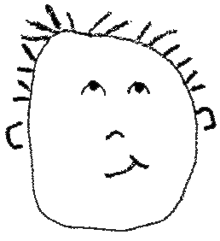

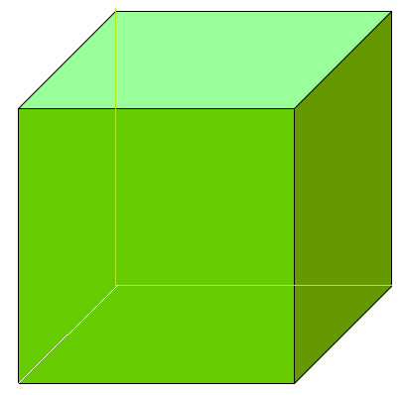
Al dividir el entero en 10 parte una de ellas, ¡es la décima parte!

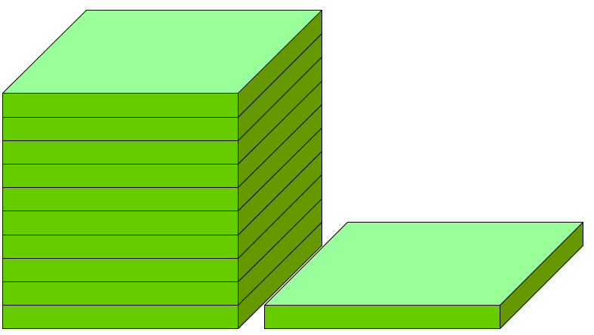
Al volver a dividir nuevamente en 10 la décima parte, ¡obtenemos la centésima parte!
Décima parte

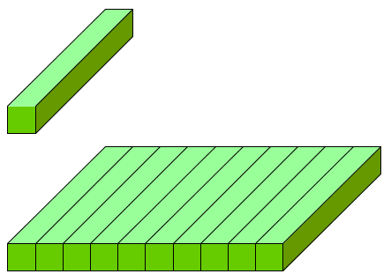
Al volver a dividir nuevamente en 10, la centésima parte, ¡obtenemos la milésima parte!
Centésima parte
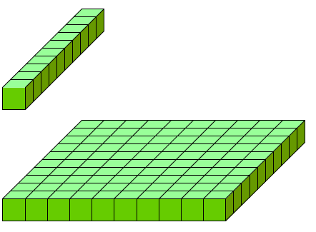
Milésima parte

Puedes complementar esta actividad con el interactivo
http://www.curriculumenlineamineduc.cl/605/articles-27666_recurso_html.html
- Para cada representación escriba el número que corresponde

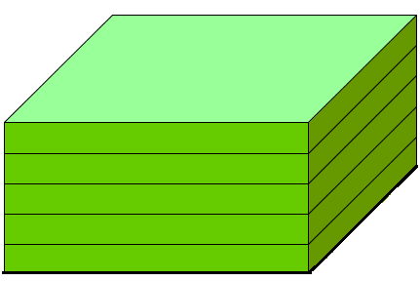

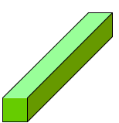
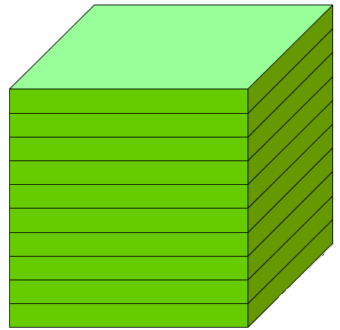

Elaborado por Paola Ramírez G.

